微距拍蚂蚁搬运种子场景:力量惊人似杂耍(组图)
2012年05月09日01:45:05 [新闻大杂烩]
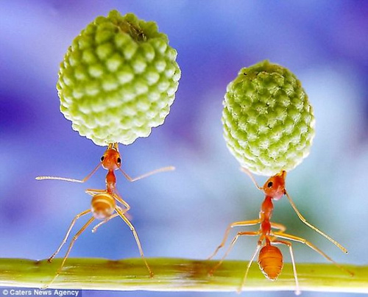
展示其强大的力量：小蚂蚁们通过将巨大的种子高高举在头上在合欢树上搬运并完美地保持平衡来展现它们强大的力量。Mitbbs.com
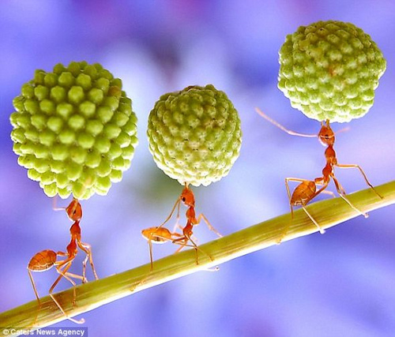
来自西爪哇岛的摄影师Eko Adiyanto是这些令人惊奇照片的作者，他用一套特制的装置来尽可能地靠近这些让人叹为观止的小生物。Mitbbs.com
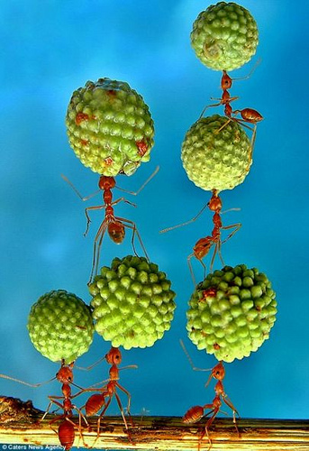
摄影师Eko表示，拍摄出来的结果相当令人惊奇，特别是那些红色蚂蚁在镜头前用人眼无法看到的方式表演杂耍的时候。Mitbbs.com
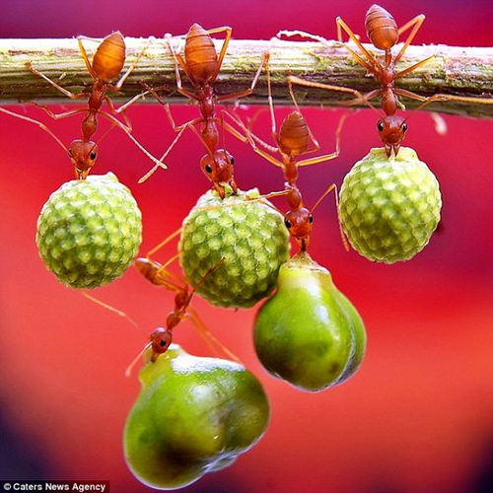
这些精彩瞬间还包括它们如何杂耍般地保持钻石队形相互钩着附着于一颗细小的植物上。Mitbbs.com
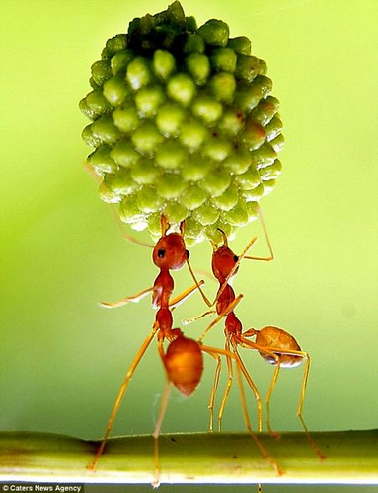
齐心协力：两只蚂蚁共同搬运一颗种子。Mitbbs.com
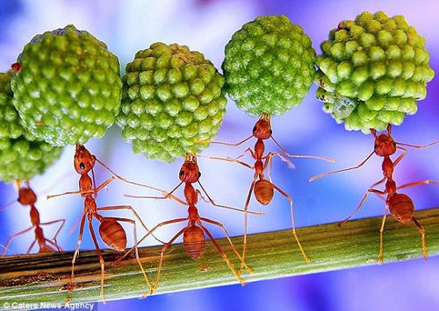
现年40岁的摄影师Eko用一种特殊的微距摄影技术来靠近抓拍这些神奇的生物。Mitbbs.com
北京时间5月9日消息，据国外媒体报道，一位来自于印度尼西亚西爪哇岛的摄影师Eko Adiyanto用他独特的微距摄影技术拍摄了一组极为精细地记录蚂蚁搬运种子的照片，用肉眼看不到的角度向人们展示了小蚂蚁们令人叹为观止的神奇力量与平衡性。Mitbbs.com
很少有人通过这样的方式将蚂蚁记录在相片上来展示它们令人汗颜的力量与平衡性。这些梦幻的微距摄影照片甚至可以清晰地展现每一只蚂蚁的细节动作，就好像蚂蚁们在镜头前表演一样。这些令人称奇的画面不仅记录了小蚂蚁们是怎样将巨大的合欢树种子高高举在头上保持平衡，还展现了它们如何杂耍般地保持钻石队形相互钩着附着于一颗细小的植物上。Mitbbs.com
来自西爪哇的摄影师Eko Adiyanto是这些令人惊奇照片的作者，他用一套特制的装置来尽可能地靠近这些让人叹为观止的小生物。在一些特殊场景下，它们甚至可以在将食物搬运回巢穴的过程中做出一些“反重力”的行为。Mitbbs.com
两年40岁的摄影师Eko Adiyanto使用了一套特殊的微距摄影技术去拍摄这些神奇的生物。他介绍说：“这些蚂蚁实在是太小了，能用这种方式看到它们细小的身体里面竟然蕴藏着如此巨大的力量真是一件奇妙的事情。在我的房子周围分布着许多的小昆虫，它们非常有趣，我喜欢用微距摄影来寻找到更多关于它们生活习性的东西。“Mitbbs.com
摄影师Eko Adiyanto表示，拍摄出来的结果相当令人惊奇，特别是那些红色蚂蚁在镜头前用人眼无法看到的方式表演杂耍的时候。 “拍摄过程实在是艰难，但是能得到这样的结果却是相当值得。当我成功捕捉到一些令人激动的瞬间的时候，无论多么困难我都会感到相当满足。”他说，要用这种角度来拍摄这些小的几乎看不见的蚂蚁只能通过这种特殊的微距摄影方式，这个过程需要极大的耐性与人性，并且在相当长一段时间要保持高度的注意力。Mitbbs.com
这种红色的小蚂蚁群居在蚁巢中，在它们的社会中各自扮演着自己的角色，如工蚁或者蚁后。蚁巢对于它们来说是非常重要的，以至于它们会不惜以生命为代价来保护蚁巢。在世界范围内，科学家已经发现了超过11000种蚂蚁，但是人们最常见最普遍的便是这种红色蚂蚁。Mitbbs.com

